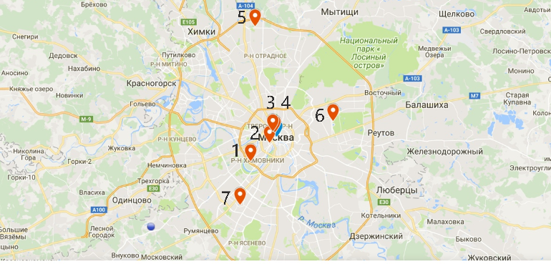

1. Новодевичий монастырь и Новодевичье кладбище; Новодевичий проезд, 1
2. Российская шахматная федерация, Московский музей шахмат, Центральный дом шахматиста им.М.М.Ботвинника; Гоголевский бульвар, д.14
3. Гостиница «Центральная»; Тверская ул., 10
4. Шахматный клуб им.Петросяна, ул.Большая Дмитровка, 11
5. Лианозовский парк, ул.Угличская, 13
6. Измайловский парк
7. Воронцовский парк